

法律协会社团

工

作

总

结

2016年12月

法律协会工作总结
随着期末的脚步越来越近，本学期社团活动也接近了尾声。我们法律协会全体成员团结努力，积极进取、锐意开拓，取得了一些成绩。法律协会的工作也在创新中不断前进，一系列活动开展得有声有色，每次活动后，自我检讨、总结，力求在下次的工作任务中考虑的更细致，想法更全面，法律协会全体成员将共同努力，使工作再上一个新台阶。现将本学期主要工作总结如下

- 新会员见面交流会
时间：2016年10月28日
地点：T3模拟法庭
人员：全体成员
- 主持人宣读法律协会章程及会员的权利和义务。
1.让新会员了解法律协会的章程宗旨，深入了解法律协会的内涵。
2.促进新老会员的相互认识了解，增加协会成员的凝聚力，为以后活动的更好展开打下基础。
3.为法律协会选出了新的干事，注入了新的活力，有利于后续活动的开展。
4.将会员进行了分组，确定了组长，既有利于会员管理，也有利于日后组织活动。
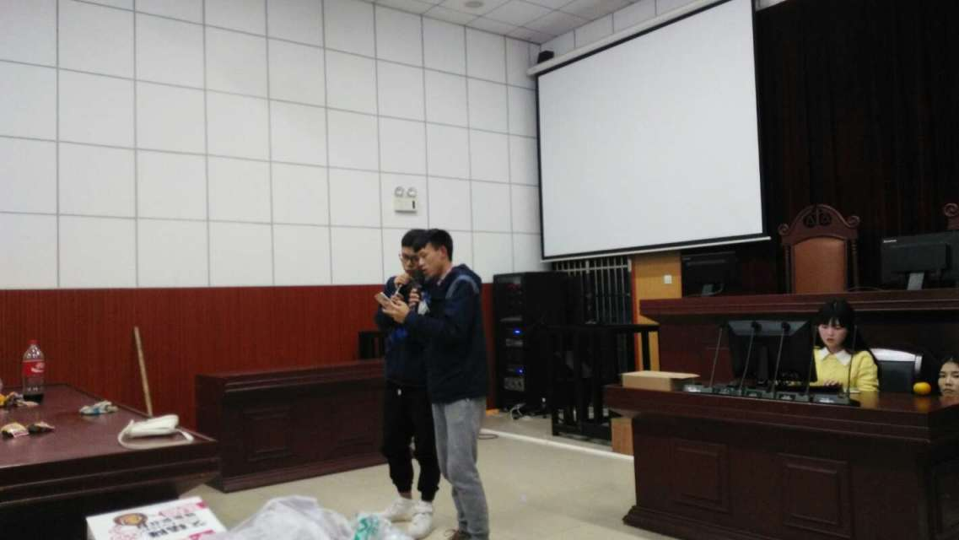

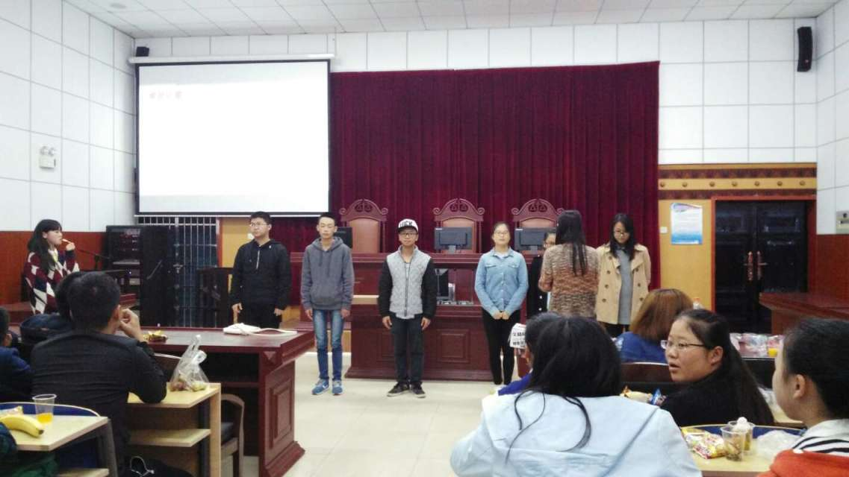

- 观影活动
时间:11月8日
地点:T3 A305
人员:全体成员
为了深入法律知识，普及法律观念，我也组织了一次观影活动。在T3a305组织观看了美国电影《刺杀肯尼迪》。
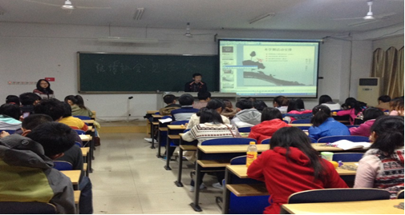

三、辩论赛
时间：2016年下学期10-14周
地点：模拟法庭
人员：法律协会会员
本届辩论赛主要是为响应学校学风建设活动，丰富同学们课余生活，活跃法学气氛，普及法律知识。同时，发掘并培养辩论新星，体现团队的组织和团结协作能力。从而进一步促进社员之间的交流。

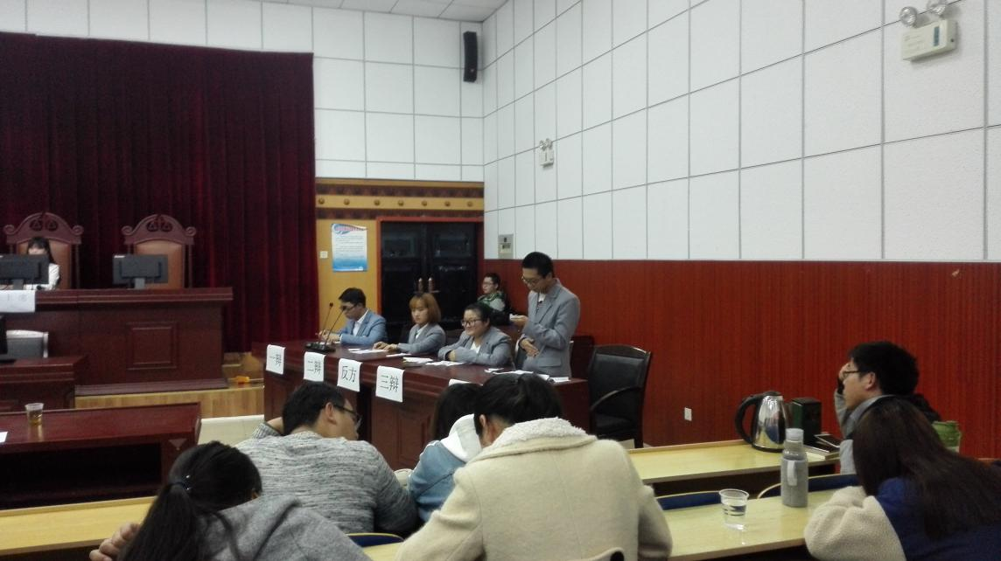

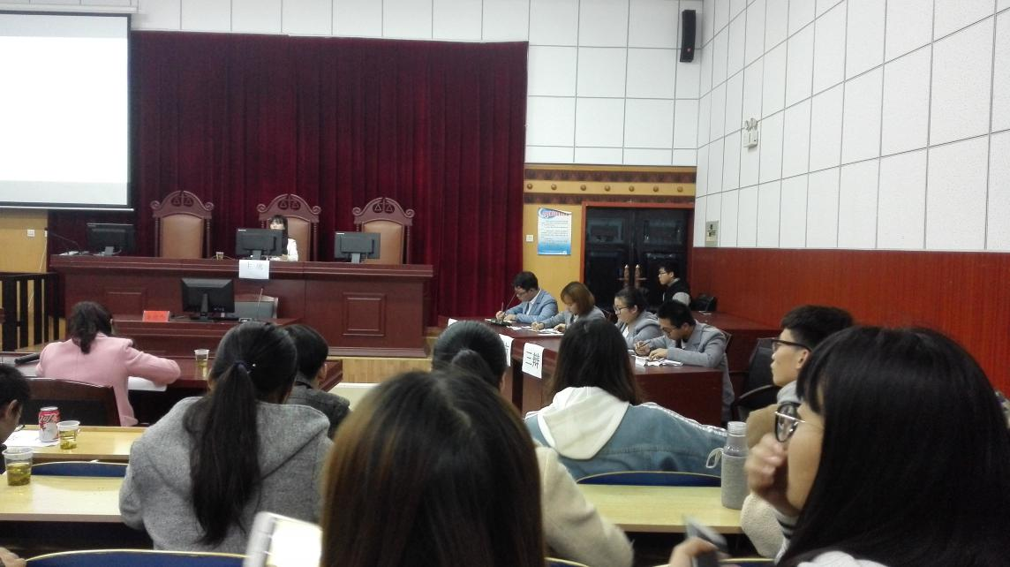

祝：法律协会未来越来越好

